Dhaval Parmar

Dr. Sabarish V. Babu

HCI – CPSC 4140/6140

May 24, 2017

**Your Report Title Goes Here**

**Report Introduction**

Lorem ipsum dolor sit amet, consectetur adipiscing elit, sed do eiusmod tempor incididunt ut labore et dolore magna aliqua. Ut enim ad minim veniam, quis nostrud exercitation ullamco laboris nisi ut aliquip ex ea commodo consequat. Duis aute irure dolor in reprehenderit in voluptate velit esse cillum dolore eu fugiat nulla pariatur. Excepteur sint occaecat cupidatat non proident, sunt in culpa qui officia deserunt mollit anim id est laborum.

**The Psychology of Everyday Actions – Introduction**

Lorem ipsum dolor sit amet, consectetur adipiscing elit, sed do eiusmod tempor incididunt ut labore et dolore magna aliqua. Ut enim ad minim veniam, quis nostrud exercitation ullamco laboris nisi ut aliquip ex ea commodo consequat. Duis aute irure dolor in reprehenderit in voluptate velit esse cillum dolore eu fugiat nulla pariatur. Excepteur sint occaecat cupidatat non proident, sunt in culpa qui officia deserunt mollit anim id est laborum.

**The gulf of execution**

Lorem ipsum dolor sit amet, consectetur adipiscing elit, sed do eiusmod tempor incididunt ut labore et dolore magna aliqua. Ut enim ad minim veniam, quis nostrud exercitation ullamco laboris nisi ut aliquip ex ea commodo consequat. Duis aute irure dolor in reprehenderit in voluptate velit esse cillum dolore eu fugiat nulla pariatur. Excepteur sint occaecat cupidatat non proident, sunt in culpa qui officia deserunt mollit anim id est laborum.

**Example**

Lorem ipsum dolor sit amet, consectetur adipiscing elit, sed do eiusmod tempor incididunt ut labore et dolore magna aliqua. Ut enim ad minim veniam, quis nostrud exercitation ullamco laboris nisi ut aliquip ex ea commodo consequat. Duis aute irure dolor in reprehenderit in voluptate velit esse cillum dolore eu fugiat nulla pariatur. Excepteur sint occaecat cupidatat non proident, sunt in culpa qui officia deserunt mollit anim id est laborum.

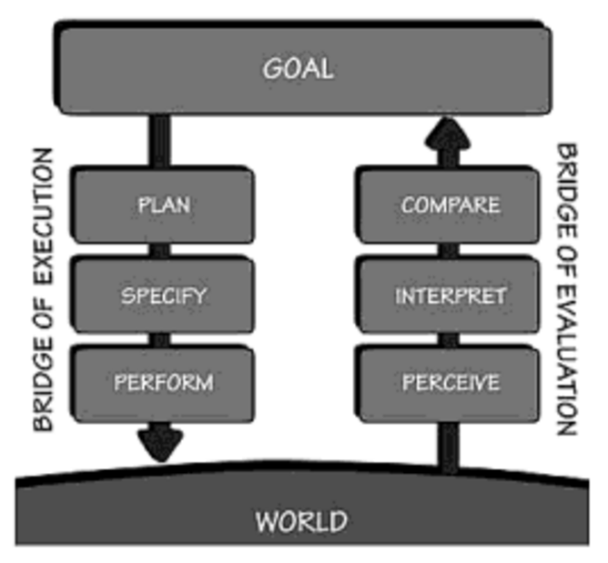

Figure 1: Caption for the figure [1]

Lorem ipsum dolor sit amet, consectetur adipiscing elit, sed do eiusmod tempor incididunt ut labore et dolore magna aliqua. Ut enim ad minim veniam, quis nostrud exercitation ullamco laboris nisi ut aliquip ex ea commodo consequat. Duis aute irure dolor in reprehenderit in voluptate velit esse cillum dolore eu fugiat nulla pariatur. Excepteur sint occaecat cupidatat non proident, sunt in culpa qui officia deserunt mollit anim id est laborum.

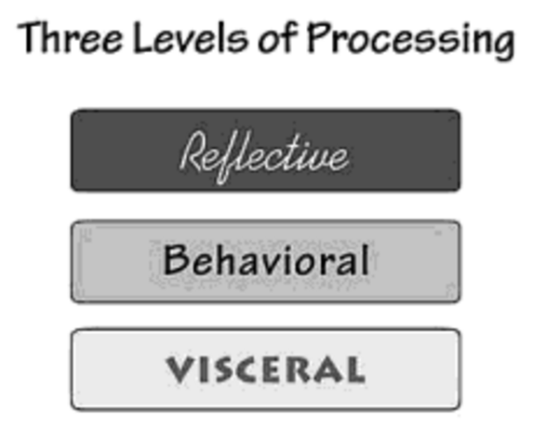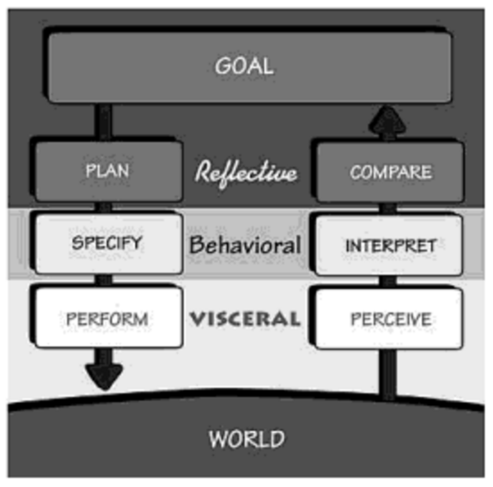

Figure 2. Caption for the figure [1]

**The gulf of evaluation**

Lorem ipsum dolor sit amet, consectetur adipiscing elit, sed do eiusmod tempor incididunt ut labore et dolore magna aliqua. Ut enim ad minim veniam, quis nostrud exercitation ullamco laboris nisi ut aliquip ex ea commodo consequat. Duis aute irure dolor in reprehenderit in voluptate velit esse cillum dolore eu fugiat nulla pariatur. Excepteur sint occaecat cupidatat non proident, sunt in culpa qui officia deserunt mollit anim id est laborum.

**Example**

Lorem ipsum dolor sit amet, consectetur adipiscing elit, sed do eiusmod tempor incididunt ut labore et dolore magna aliqua. Ut enim ad minim veniam, quis nostrud exercitation ullamco laboris nisi ut aliquip ex ea commodo consequat. Duis aute irure dolor in reprehenderit in voluptate velit esse cillum dolore eu fugiat nulla pariatur. Excepteur sint occaecat cupidatat non proident, sunt in culpa qui officia [1].

Lorem ipsum dolor sit amet, consectetur adipiscing elit, sed do eiusmod tempor incididunt ut labore et dolore magna aliqua [2]. Ut enim ad minim veniam, quis nostrud exercitation ullamco laboris nisi ut aliquip ex ea commodo consequat. Duis aute irure dolor in reprehenderit in voluptate velit esse cillum dolore eu fugiat nulla pariatur.

**Human cognition and emotion**

Lorem ipsum dolor sit amet, consectetur adipiscing elit, sed do eiusmod tempor incididunt ut labore et dolore magna aliqua. Ut enim ad minim veniam, quis nostrud exercitation ullamco laboris nisi ut aliquip ex ea commodo consequat. Duis aute irure dolor in reprehenderit in voluptate velit esse cillum dolore eu fugiat nulla pariatur. Excepteur sint occaecat cupidatat non proident, sunt in culpa qui officia deserunt mollit anim id est laborum.

**People as storytellers**

Lorem ipsum dolor sit amet, consectetur adipiscing elit, sed do eiusmod tempor incididunt ut labore et dolore magna aliqua. Ut enim ad minim veniam, quis nostrud exercitation ullamco laboris nisi ut aliquip ex ea commodo consequat. Duis aute irure dolor in reprehenderit in voluptate velit esse cillum dolore eu fugiat nulla pariatur. Excepteur sint occaecat cupidatat non proident, sunt in culpa qui officia deserunt mollit anim id est laborum.

**Blaming the wrong thing**

Lorem ipsum dolor sit amet, consectetur adipiscing elit, sed do eiusmod tempor incididunt ut labore et dolore magna aliqua. Ut enim ad minim veniam, quis nostrud exercitation ullamco laboris nisi ut aliquip ex ea commodo consequat. Duis aute irure dolor in reprehenderit in voluptate velit esse cillum dolore eu fugiat nulla pariatur. Excepteur sint occaecat cupidatat non proident, sunt in culpa qui officia deserunt mollit anim id est laborum.

**Principle of mapping**

Lorem ipsum dolor sit amet, consectetur adipiscing elit, sed do eiusmod tempor incididunt ut labore et dolore magna aliqua. Ut enim ad minim veniam, quis nostrud exercitation ullamco laboris nisi ut aliquip ex ea commodo consequat. Duis aute irure dolor in reprehenderit in voluptate velit esse cillum dolore eu fugiat nulla pariatur. Excepteur sint occaecat cupidatat non proident, sunt in culpa qui officia deserunt mollit anim id est laborum [3].

**Learned helplessness and positive psychology**

Lorem ipsum dolor sit amet, consectetur adipiscing elit, sed do eiusmod tempor incididunt ut labore et dolore magna aliqua. Ut enim ad minim veniam, quis nostrud exercitation ullamco laboris nisi ut aliquip ex ea commodo consequat. Duis aute irure dolor in reprehenderit in voluptate velit esse cillum dolore eu fugiat nulla pariatur. Excepteur sint occaecat cupidatat non proident, sunt in culpa qui officia deserunt mollit anim id est laborum.

**How technology users can be falsely blaming themselves**

Lorem ipsum dolor sit amet, consectetur adipiscing elit, sed do eiusmod tempor incididunt ut labore et dolore magna aliqua. Ut enim ad minim veniam, quis nostrud exercitation ullamco laboris nisi ut aliquip ex ea commodo consequat. Duis aute irure dolor in reprehenderit in voluptate velit esse cillum dolore eu fugiat nulla pariatur. Excepteur sint occaecat cupidatat non proident, sunt in culpa qui officia deserunt mollit anim id est laborum.

**The seven stages of actions: seven fundamental design principles**

Lorem ipsum dolor sit amet, consectetur adipiscing elit, sed do eiusmod tempor incididunt ut labore et dolore magna aliqua. Ut enim ad minim veniam, quis nostrud exercitation ullamco laboris nisi ut aliquip ex ea commodo consequat. Duis aute irure dolor in reprehenderit in voluptate velit esse cillum dolore eu fugiat nulla pariatur. Excepteur sint occaecat cupidatat non proident, sunt in culpa qui officia deserunt mollit anim id est laborum.

**Example**

Lorem ipsum dolor sit amet, consectetur adipiscing elit, sed do eiusmod tempor incididunt ut labore et dolore magna aliqua. Ut enim ad minim veniam, quis nostrud exercitation ullamco laboris nisi ut aliquip ex ea commodo consequat. Duis aute irure dolor in reprehenderit in voluptate velit esse cillum dolore eu fugiat nulla pariatur. Excepteur sint occaecat cupidatat non proident, sunt in culpa qui officia.

**Discussion and conclusion**

Lorem ipsum dolor sit amet, consectetur adipiscing elit, sed do eiusmod tempor incididunt ut labore et dolore magna aliqua. Ut enim ad minim veniam, quis nostrud exercitation ullamco laboris nisi ut aliquip ex ea commodo consequat. Duis aute irure dolor in reprehenderit in voluptate velit esse cillum dolore eu fugiat nulla pariatur. Excepteur sint occaecat cupidatat non proident, sunt in culpa qui officia deserunt mollit anim id est laborum. Lorem ipsum dolor sit amet, consectetur adipiscing elit, sed do eiusmod tempor incididunt ut labore et dolore magna aliqua. Lorem ipsum dolor sit amet, consectetur adipiscing elit, sed do eiusmod tempor incididunt ut labore et dolore magna aliqua. Lorem ipsum dolor sit amet, consectetur adipiscing elit, sed do eiusmod tempor incididunt ut labore et dolore magna aliqua.

**References**

[1] Norman, Donald A. *The design of everyday things: Revised and expanded edition.* Basic books, 2013.

[2] “The Design of Everyday Things.” *Wikipedia.* <https://en.wikipedia.org/wiki/The_Design_of_Everyday_Things>

[3] “Human Computer Interaction – brief intro.” *Interaction Design Foundation.* <https://www.interaction-design.org/literature/book/the-encyclopedia-of-human-computer-interaction-2nd-ed/human-computer-interaction-brief-intro>